Консультация
Для родителей ДОО
«Воспитание чувства любви к своей малой Родине»

Воспитатель Скворцова Н.В.

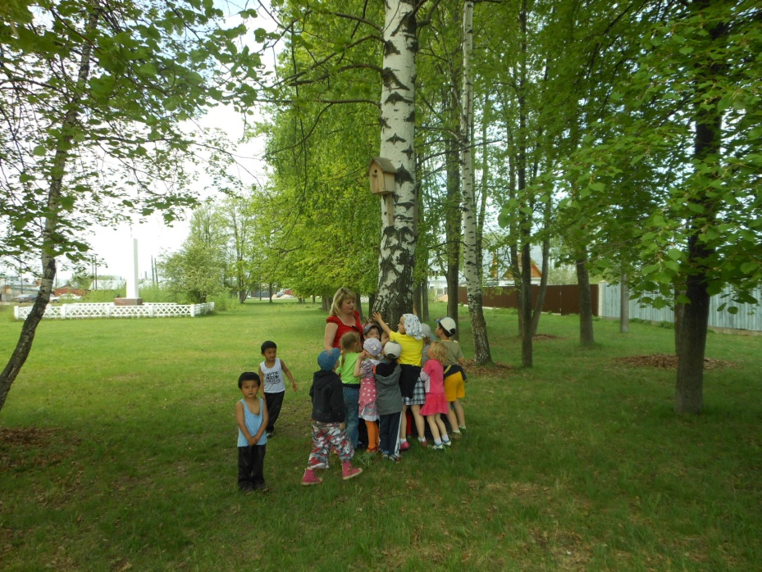

Вопрос воспитания у детей любви к родному городу и краю в детском саду и семье всегда был и остается важным. Ведь только совместными усилиями семьи и детского сада можно достичь определённых результатов. Семья и детский сад выполняют каждый свою функцию, поэтому не могут заменить друг друга и должны взаимодействовать во имя полноценного развития ребёнка. Чувство патриотизма так многогранно по своему содержанию, что не может быть определено несколькими словами. Это и любовь к своим близким, любовь к родным местам, это и гордость за свой народ, и ощущение своей неразрывности со всем окружающим, и желание сохранять и приумножать богатства своей страны. Всё начинается с семьи, с её традиций.
Отец и мать – самые близкие и самые убедительные «образцы», с которых ребёнок берёт пример, которым подражает, по которым он строит своё поведение. Помочь ребёнку разобраться что есть зло, добро, не оставить его равнодушным ко всему живому, к своему городу, народу – вот та цель, которая должна стоять перед нами, взрослыми.
С чего необходимо начинать? Конечно, с самого дорогого, с близких и родных, с самого ребёнка. Понимание чувства патриотизма, любви к Родине приходит к ребёнку именно в семье через ощущения матери и отца. Именно в любви ребёнка к своей матери и своему отцу заложено его будущее чувство семейного воспитания.
Очень полезно рассматривать с детьми семейные альбомы. Воспоминания… они есть у каждого человека, большого и маленького. И копятся они не только в памяти, но и в семейном альбоме – символе времени. Листая семейный альбом вместе с ребёнком, можно показать ему даже отрезок времени, когда вы сами были маленькими, а ваши родители были такими же как вы, и бабушка была просто – мамой! Не упускайте возможность лишний раз пообщаться с ребёнком. Чаще рассматривайте фотографии из семейного альбома.

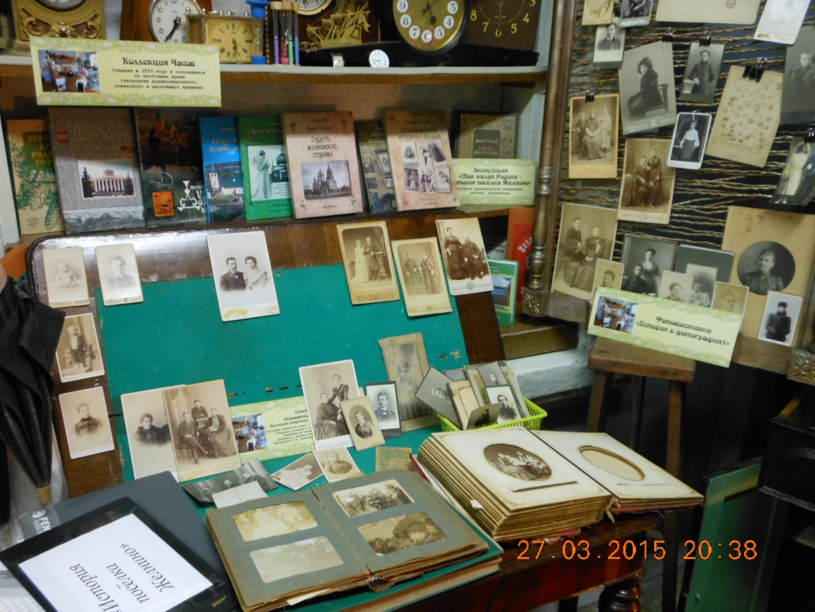
Фото Выставка –экспозиция в мини-музее ДОО «Русская изба»
Проект «История семейной фотографии. Сохраняя реликвии»

Сохранение во многих семьях обычаев и традиций, которые передаются из поколения в поколение, своеобразие семейных и родственных отношений являются хорошим средством передачи семейного житейского опыта детям, способствует созданию гуманных отношений в обществе и в целом положительно влияют на личность ребёнка.
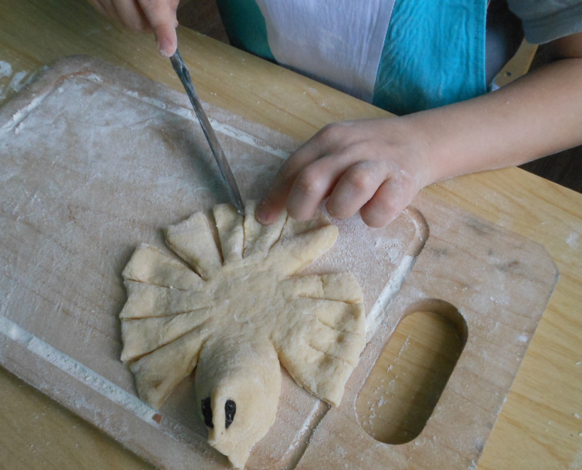
Выпечка жаворонков 22 марта –традиция семьи Скворцовых

Ребёнку необходимо знать свой домашний адрес, телефон.
Задумайтесь, нужно ли объяснять ребёнку, что дом, в котором мы живём, наш подъезд, наш двор – это наш общий дом, который мы должны беречь и охранять? Сажали ли вы во дворе своего дома вместе с ребёнком цветы, деревья, кусты? Надо ли это для воспитания вашего ребёнка? Знает ли ребёнок номер детского сада, его адрес? Разговариваете ли вы с ребёнком о детском саде?
Многие родители интересуются, чем ребёнок занимался в детском саду, какие у него успехи, как он себя вёл… А какие чувства испытывает ребёнок к детскому саду? (что нравится, чем хотел бы поделиться с друзьями, что рассказать, какое общее дело делали и т.д.) Очень хорошо, когда родители внушают ребёнку доверие к педагогу, когда сами активно участвуют в жизни группы, когда воспитывают гордость за свой детский сад, чувство любви к детям, взрослым, сотрудникам д/сада.
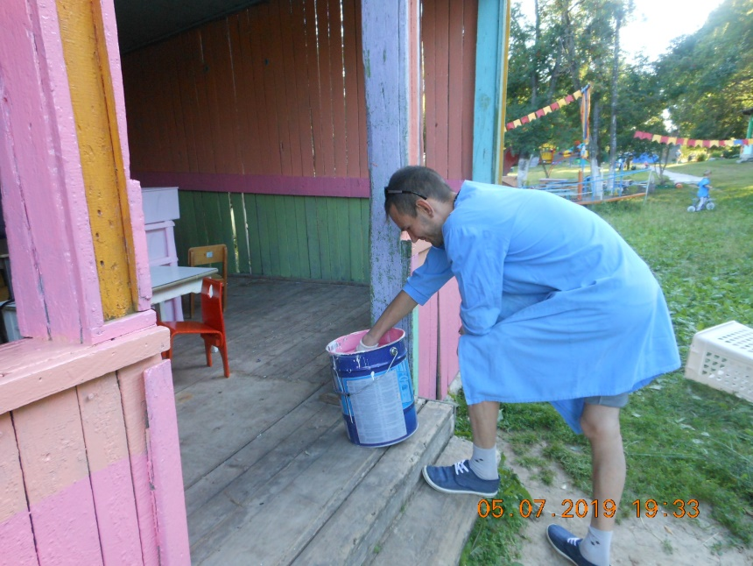
Участие родителей в акции ДОО «Сделаем наш детский сад красивым»

А знает ли ребёнок, в каком городе он живёт? А насколько вы знаете историю своего города?
Основная цель - пробудить у дошкольников чувство любви к своему родному краю, уважение к его традициям и обычаям, истории.
Знакомство с городом в детском саду осуществляется через разные формы работы с детьми: дидактические игры, занятия и викторины, выставки. Однако этого мало. Здесь нам нужна ваша помощь. Просим вас, гуляя по улицам города Дзержинска, поселка Желнино, обращать внимание на красоту домов и зданий, на архитектурные памятники, спортивные сооружения, особенности природы, на то, как люди украшают родной город (клумбы с цветами, фасады зданий, магазинов), заботятся о его привлекательности и чистоте.
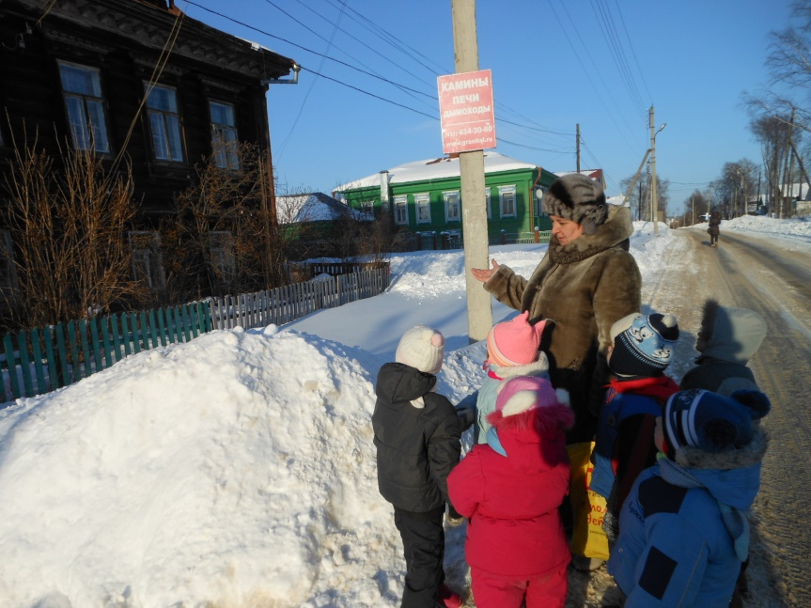
Экскурсия по поселку Желнино с детьми .Знакомство со старинной архитектурой домов»

Где вы бываете с ребёнком в свободное время? Знакомите ли с достопримечательностями г Дзержинска, бываете ли в краеведческом городском музее? Уважаемые родители! Помните, что знакомство с родным краем: - расширяется кругозор детей, - формируется интерес к прошлому и настоящему, - развивает воображение и фантазию, - приобщает к культуре, - развивает потребность в самостоятельном освоении окружающего мира, - развивает познавательную активность. Помните, всё начинается с малого. Воспитывайте в ребёнке любовь, доброту, внимание и заботу, чувство патриотизма. Предоставляйте ребёнку возможность отражать свои впечатления об увиденном в рисунке, лепке, аппликации, в сочинительстве. Поощряйте любознательность и интерес.

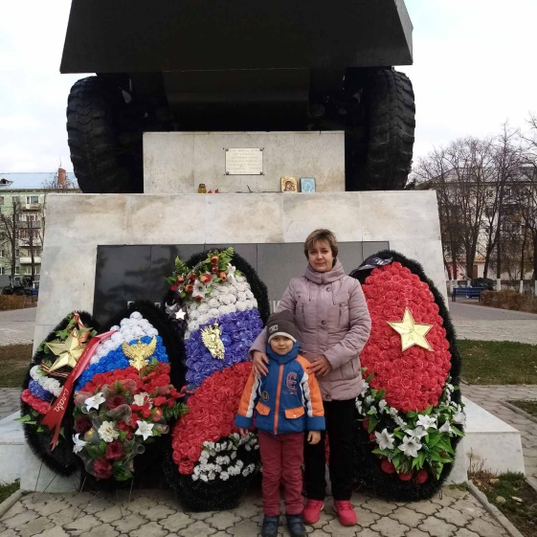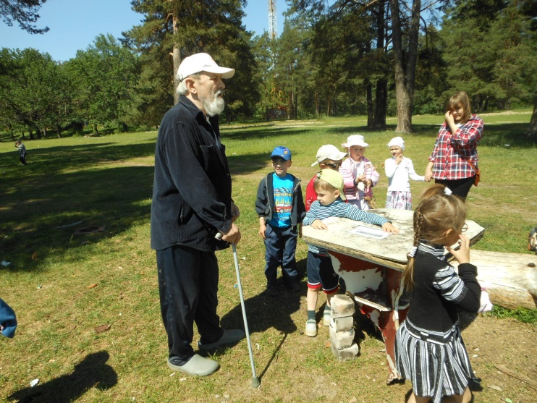
Материал частично использован с источников

Литература:
1. С любовью к России: методические рекомендации. - Москва: Воспитание дошкольника, 2007. - 128 с.
2. Новицкая, М. Ю. Наследие: патриотическое воспитание в детском саду / М. Ю. Новицкая. - Москва: Линка-Пресс, 2003. - 200 с.
3. Моя страна. Возрождение национальной культуры и воспитание нравственно-патриотических чувств у дошкольников: практическое пособие для воспитателей и методистов. - Воронеж: Учитель, 2005. - 205 с.
4. Дошкольникам о защитниках отечества: методическое пособие по патриотическому воспитанию в ДОУ / под. ред. Л. А. Кондрыкинской. - Москва: Сфера, 2006. - 192 с.
5. Электронный ресурс www.dou231.ru
6. Электронный ресурс: akrosta.ru
7. Электронный ресурс moluch.ru

